УДК 004.056
Руководитель научно-исследовательская работа: к.т.н., доцент Е.Н. Матюхина

Емельянов М.М., Научно-исследовательская работа направления подготовки «Информационная безопасность» на тему «Исследование механизмов изоляции и защиты ресурсов разделяемого ядра в средах оркестрации контейнеров»: М. 2026 г., МИРЭА – Российский технологический университет (РТУ МИРЭА), Институт кибербезопасности и цифровых технологий (ИКБ), кафедра КБ-4 «Интеллектуальные системы информационной безопасности» – 57 - стр., 18 - рис., 6 - табл., 22 - источн., 2 - прил.
Ключевые слова: контейнеризация, оркестрация контейнеров, Kubernetes, изоляция, безопасность контейнеров, разделяемое ядро, cgroups, namespaces, контроль доступа, уязвимости, защита ресурсов.

Целью работы является исследование механизмов изоляции и защиты ресурсов разделяемого ядра в средах оркестрации контейнеров, а также анализ существующих технологий и решений, направленных на повышение безопасности контейнерной инфраструктуры.

Emelianov M.M., Research work in the field of study "Information Security" on the topic "Study of mechanisms for isolating and protecting resources of a shared kernel in container orchestration environments": M. 2026, MIREA - Russian Technological University (RTU MIREA), Institute of Cybersecurity and Digital Technologies (IKB), Department KB-4 "Intelligent Information Security Systems" 57 - - p., 18 - fig., 6 - table., 22 - source., 22 - app., 2 - form.
Keywords: containerization, container orchestration, Kubernetes, isolation, container security, shared kernel, cgroups, namespaces, access control, vulnerabilities, resource protection.

The aim of the work is to study the mechanisms of isolation and protection of shared kernel resources in container orchestration environments, as well as to analyze existing technologies and solutions aimed at improving the security of container infrastructure.

РТУ МИРЭА: 107996, Москва, ул. Стромынка, д.20
КБ-4 «Интеллектуальные системы информационной безопасности»
Тираж: 1 экз. (на правах рукописи)
Файл: «НИР_100401_25Б2000_ББМО_01_25_Емельянов ММ.docx», исполнитель Емельянов М.М.
© М.М. Емельянов

ПЕРЕЧЕНЬ СОКРАЩЕНИЙ И ОБОЗНАЧЕНИЙ
Оркестрация | – | управление развертыванием, масштабированием и координацией контейнеров в распределенной среде.
Контейнер | – | изолированная среда выполнения приложения с ограниченным доступом к ресурсам хост-системы.
LXC | – | Linux Containers, технология контейнеризации в Linux.
CRI | – | Container Runtime Interface, интерфейс взаимодействия Kubernetes с контейнерным рантаймом
K8s | – | Kubernetes, система оркестрации контейнеров.
KCS | – | Kaspersky Container Security

СОДЕРЖАНИЕ
ПЕРЕЧЕНЬ СОКРАЩЕНИЙ И ОБОЗНАЧЕНИЙ 10
ВВЕДЕНИЕ 12
ОСНОВНАЯ ЧАСТЬ 14
1. Анализ предметной области 14
2. Обзор текущего состояния проблемы 17
3. Статистические данные и тенденции 30
4. Основные особенности и проблемы 34
5. Анализ существующих технологий и решений 39
ЗАКЛЮЧЕНИЕ 54
СПИСОК ИСПОЛЬЗОВАННЫХ ИСТОЧНИКОВ 56
ПРИЛОЖЕНИЕ А 58
ПРИЛОЖЕНИЕ Б 59

ВВЕДЕНИЕ
Контейнеры изменили развертывание приложений. Kubernetes [1], Docker Swarm [2] и аналоги распределяют нагрузку по узлам кластера. Все поды работают на одном ядре хоста. Изоляция держится на namespaces: pid, net, mnt, user, uts [3]. Они режут видимость процессов, сети, файловых систем. Cgroups нормируют CPU, память, I/O. Seccomp фильтрует системные вызовы. LSM-модули вроде AppArmor или SELinux добавляют контроль доступа. Но ядро общее. Один сбой и контейнер лезет на хост или к соседям.
Проблемы копятся годами. Runtime вроде runc [4] и containerd [5] пропускают privilege escalation. Атакующий с root'ом в поде читает /proc других процессов, mount'ит хостовые диски, крадет секреты. Cgroups без жестких квот позволяют DoS: один под жрет все ядра, валит scheduler. Namespaces user тормозят из-за overhead на переключение uid. Сеть на iptables или eBPF открыта для side-channel атак.
Масштаб проблемы растет. Контейнеры основа cloud-native. Кластеры из тысяч подов. Атаки на изоляцию топ риска.
Актуальность. Контейнеризация доминирует. Enterprise мигрирует workloads. Без надежной изоляции ядра риски растут. Нужно разбирать механизмы на стыке kernel и оркестраторов.
Новизна. Системный анализ связки изоляции под runtime-нагрузкой. Не статический аудит, а эмпирика: метрики escapes, contention, leakage. Учет динамики кластера.
Цель: провести системный анализ механизмов изоляции и защиты ресурсов разделяемого ядра Linux в средах оркестрации контейнеров (Kubernetes, Docker Swarm, Nomad), выявить ограничения существующих технологий (namespaces, cgroups, seccomp) и средств защиты (KCS, PT Container Security), оценить их эффективность против container escape и DoS-атак, сформировать рекомендации по повышению безопасности с учетом требований ФСТЭК.
Решаемые задачи:
Анализ архитектур контейнеризации: Docker, Podman, LXC и их механизмов изоляции (namespaces, cgroups, seccomp).
Систематизация уязвимостей shared kernel в оркестраторах (Kubernetes, Docker Swarm, OpenShift, Nomad).
Сравнительная оценка runtime-защит: KCS, PT Container Security, Sysdig Secure, Aqua Security.
Методы и средства:
Методология: Сравнительный анализ архитектур, построение матрицы атак контейнеров, систематизация CVE shared kernel, оценка совместимости защитных решений.
Стек: Docker, Podman, LXC, Kubernetes/containerd, KCS, PT Container Security, Sysdig Secure, Aqua Security, MITRE ATT&CK for Containers.
Исходные данные:
- Документация ядра Linux, CRI-спецификации, результаты аудитов безопасности.
- Базы уязвимостей CVE/NVD по runtime [10].
- Бенчмарки нагрузок (web-серверы, базы данных, ML-модели).
- Экспериментальные стенды: кластеры с эмуляцией реальных рабочих нагрузок.
Планируемые результаты:
- Модель уязвимостей, представленная в виде графа путей реализации breakout-атак.
- Рекомендации по настройке политик: создание специфичных seccomp-фильтров и динамических квот.
- Прототип Kubernetes-оператора для автоматизированного применения политик защиты.

ОСНОВНАЯ ЧАСТЬ

Анализ предметной области
Контейнер представляет собой активный процесс, экземпляр образа, запущенный в изолированной среде. Эта изоляция обеспечивается за счет технологий виртуализации на уровне операционной системы, таких как namespaces и cgroups в Linux. Namespace изолирует пространство имен файловую систему, сеть, идентификаторы пользователей и процессов, создавая иллюзию собственной операционной системы для каждого контейнера. Cgroups ограничивают ресурсы, доступные контейнеру CPU, память, дисковый ввод-вывод, предотвращая монополизацию ресурсов одним контейнером и обеспечивая стабильную работу всей системы.
Таким образом, контейнер можно сравнить с виртуальной машиной, но значительно более легковесной и быстрой в развертывании, поскольку он не требует полной эмуляции аппаратного обеспечения. Визуализация различия контейнеров и виртуальных машин представлены на рисунке 1.
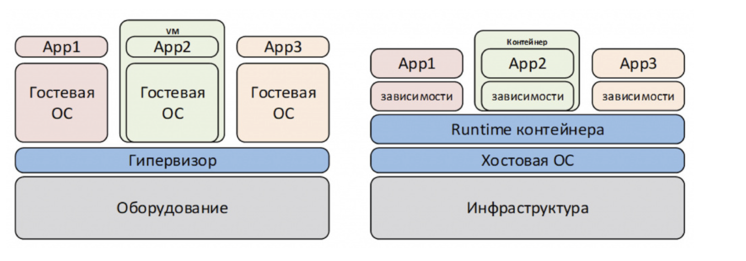
Рисунок 1 – Расходы ресурсов не масштабируются
Перечислю ключевые характеристики контейнера.
Изоляция. Контейнер изолирован от других контейнеров и от хост-системы. Это означает, что процессы внутри него не влияют на процессы за его пределами.
Переносимость. Контейнер может быть перенесен между разными средами без необходимости изменения конфигурации.
Масштабируемость. Контейнеры легко масштабируются, и благодаря этому можно быстро добавлять или удалять экземпляры приложения по мере необходимости.
Эффективность. Контейнеры используют меньше ресурсов, чем виртуальные машины, что позволяет запускать больше приложений на одном физическом сервере.
Ресурсы и производительность. Контейнеры разделяют ядро хостовой ОС и имеют меньше уровней абстракции, поэтому обычно эффективнее по памяти и ускоряют запуск представлено на рисунке 2.
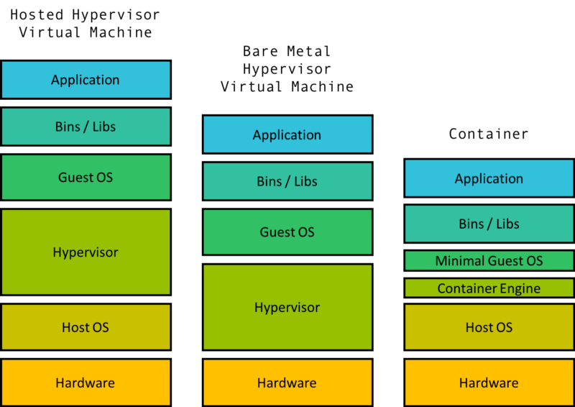
Рисунок 2 – Расходы ресурсов не масштабируются
В 2010-х началось внедрение контейнеризации в ИТ. Сначала пытались упаковывать большие монолитные приложения или сразу несколько сервисов. Но масштабирование таких контейнеров оказалось затратным, а поддержка и обновление занимали много времени.
Переход к микросервисной архитектуре приложений изменил подход к контейнерам. Они стали подчиняться логике непрерывной разработки CI/CD, появилось гибкое масштабирование сервисов. Для них уже потребовался отдельный инструмент управления оркестратор.
Системы оркестрации контейнеров созданы для масштабирования приложений. Они включают множество инструментов, в том числе мониторинг, логирование, конфигураторы сети, для выполнения комплекса задач. Однако для более удобного и качественного контроля требуются дополнительные инструменты, расширяющие базовый набор функций, включая псевдографические и веб-интерфейсы.
Мониторинг. Контроль состояния контейнеров ключевая роль оркестратора. Именно он помогает выявить сбои и масштабировать приложение под текущую нагрузку. Инструмент имеет варианты реализаций с разным подходом к отслеживанию работы контейнеров.
Автоматический запуск контейнеров и отказоустойчивость. Система оркестрации автоматически определяет нагрузку и необходимое количество контейнеров для стабильной работы. В частности, Kubernetes следит за состоянием контейнеров и автоматически перезапускает их при непредвиденном завершении. Однако создать конфигурацию для правильного масштабирования это задача для специалиста.
Сетевое взаимодействие. Оркестратор имеет собственную сеть с межсетевым экраном, определяющим границы взаимодействия между сервисами. Также система оркестрации отвечает за распределение внешних запросов между контейнерами. Одна из ключевых задач обнаружение: оркестратор создает оверлейную сеть, помогающую контейнерам автоматически находить друг друга, даже если они расположены на разных узлах.
Обновление контейнеров. Оркестратор умеет обновлять микросервисы без остановки всей системы, плавно заменяя контейнеры на последнюю версию. Если в процессе обновления выявится критическая ошибка, система прекратит обновление и вернется к использованию старой версии.
Распределение нагрузки. Система оркестрации запускает контейнеры не только на одном сервере или серверном кластере, она предусматривает развертывание облачных приложений. В зависимости от потребностей и геолокации клиентов кластер контейнеров может быть запущен на одном из узлов облачной системы.
Экономия. Благодаря гибкой настройке система оркестрации использует только те ресурсы, которые действительно необходимы для выполнения текущих задач. Эффективнее всего это проявляется при использовании облачных серверов. Также оркестратор берет на себя многие рутинные задачи, снимая нагрузку со специалистов.
Управление конфигурациями. При запуске контейнеров оркестратор автоматически создает конфигурации, необходимые для правильного функционирования и взаимодействия между элементами.
Логирование. Ведение логов позволяет проанализировать производительность системы, выявить слабые стороны, узнать причины отказов и даже предотвратить атаки на контейнеры, если выявлена аномальная активность.
Безопасность. За счет решения описанных задач значимо растет безопасность: автоматизация минимизирует человеческий фактор, а мониторинг и логирование помогают выявить атаки на ранней стадии. Не стоит забывать о нескольких уровнях защиты самих контейнеров, включающих изоляцию и контроль доступа.

Обзор текущего состояния проблемы
Архитектурные различия между средствами контейнеризации и оркестрации обусловлены уровнем управления параметрами изоляции ресурсов ядра Linux. Для систематизации подходов к обеспечению безопасности разделяемого ядра исследуемые системы разделены на два функциональных класса: системы управления средами выполнения, обеспечивающие первичную изоляцию процессов, и системы оркестрации, реализующие политики безопасности на уровне логических групп контейнеров и кластерных узлов. Ниже представлен детальный анализ архитектур данных средств с точки зрения их взаимодействия с подсистемами безопасности ядра. Далее представлен детальный анализ архитектур LXC, Docker, Podman, K8s, Docker Swarm, OpenShift и Nomad с точки зрения их взаимодействия с подсистемами безопасности ядра.
Архитектура Docker
Клиент-серверная модель: Docker Client передает команды через API-интерфейс к фоновому процессу (демону), который выполняет все операции по управлению контейнерами.
Привилегированный демон (dockerd): Центральный управляющий процесс с правами root, координирующий работу объектов Docker, сетей и томов.
Модульное исполнение (containerd): Системный сервис, делегирующий запуск, мониторинг и управление жизненным циклом контейнеров.
Низкоуровневый runtime: Реализация OCI, напрямую взаимодействующая с ядром через системные вызовы для настройки namespaces, cgroups и политик безопасности (seccomp, AppArmor) [11].
Слоистая файловая система: Использование UnionFS для хранения образов: каждый слой доступен только для чтения, поверх которого при запуске контейнера создается временный слой записи.
Преимущества
- Развитая экосистема: Обширная база готовых образов и широкая интеграция с внешним ПО.
- Модульность: Разделение уровней клиент, демон, runtime позволяет заменять компоненты исполнения.
- Управление ресурсами: Легковесность слоев и быстрота запуска контейнеров за счет эффективной работы с дисковым пространством.
- Унификация: Удобные встроенные механизмы настройки сетей и монтирования томов.
Недостатки
- Поверхность атаки: Привилегированный демон (root) является единой точкой отказа; его компрометация дает полный контроль над хост-системой.
- Сложность rootless-режима: Ограничения при работе с сетью и файловой системой при запуске без прав суперпользователя.
- Избыточность: Обязательное присутствие постоянно активного фонового процесса даже при выполнении разовых задач.
Визуальное представление архитектуры на рисунке 3.
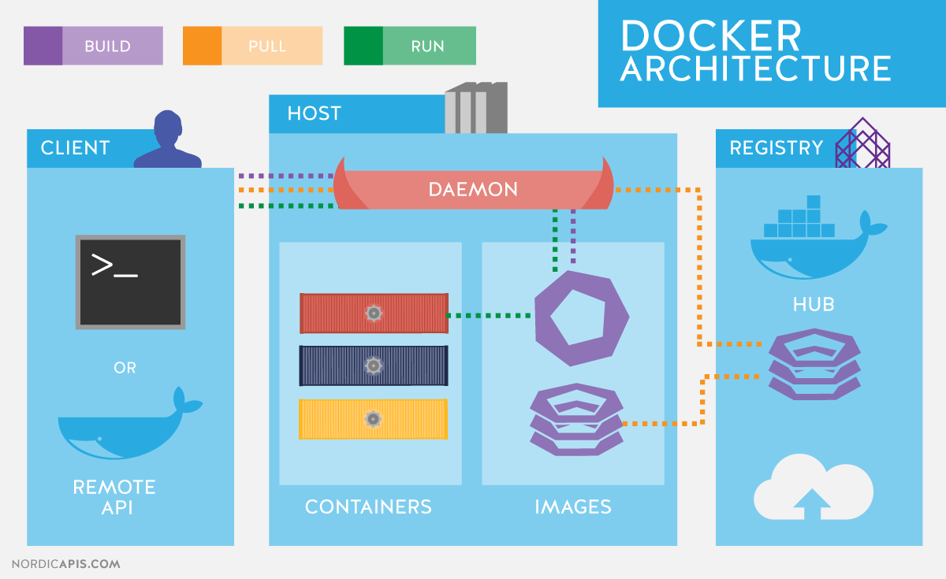
Рисунок 3 – Архитектура Docker
Архитектура Podman
Бездемонная модель: Управление жизненным циклом контейнеров осуществляется через дочерние процессы (fork/exec) без участия центрального управляющего демона.
Изоляция пользователей: Запуск контейнеров от имени обычного пользователя за счет User Namespaces [12].
Прямое взаимодействие: Клиент напрямую вызывает низкоуровневые runtime-среды (для настройки namespaces и cgroups.
Поддержка подов: Нативная реализация логических групп контейнеров, разделяющих сетевое пространство и ресурсы.
Библиотека libpod: Логика управления вынесена в библиотеку, что исключает необходимость в API-сервере.
Преимущества
- Безопасность: Отсутствие фонового процесса с root-правами минимизирует поверхность атаки.
- Отказоустойчивость: Изолированные процессы исключают единую точку отказа.
- Экономичность: Отсутствие постоянно запущенного демона снижает потребление ресурсов.
Недостатки
- Сетевые ограничения: Сложности с пробросом портов ниже 1024 и настройкой топологий в rootless-режиме.
- Интеграция: Требует адаптации сторонних инструментов автоматизации, рассчитанных на Docker API.
- Функциональные лимиты: Ограничения при монтировании файловых систем и управлении сетевыми драйверами без root-прав.
Визуальное представление архитектуры на рисунке 4.
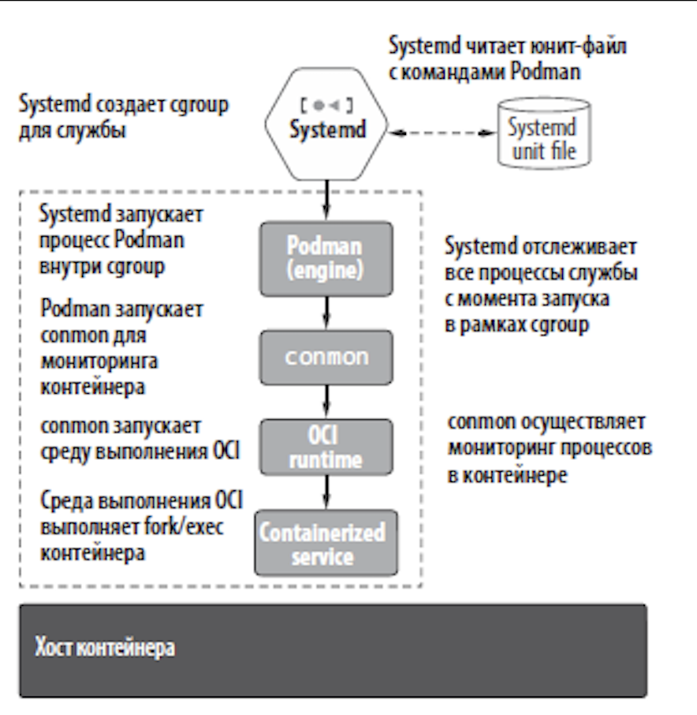
Рисунок 4 – Архитектура Podman
Архитектура LXC
Утилитарная модель: Отсутствует единый управляющий сервер; взаимодействие осуществляется через независимые инструменты командной строки, напрямую конфигурирующие параметры ядра [13].
Прямое управление ядром: Утилиты lxc-* совершают системные вызовы для создания пространств имен и настройки групп ресурсов непосредственно для процесса-потомка.
Системный подход: Каждый контейнер функционирует как изолированная ОС, поддерживающая полный стек инициализации внутри себя.
Файловая система: Использование директорий хост-системы в качестве корневой файловой системы для контейнера без промежуточных слоев.
Конфигурационные файлы: Параметры изоляции и доступа к ресурсам хранятся в статических конфигурационных файлах, которые считываются при запуске контейнера.
Преимущества
- Минимальные накладные расходы: Отсутствие промежуточных API и фоновых управляющих процессов.
- Прозрачность: Простота аудита безопасности из-за отсутствия скрытых слоев абстракции.
- Гибкость сред: Возможность запуска системных окружений с полной инициализацией.
Недостатки
- Отсутствие стандартизации: нет поддержки формата образов OCI, что затрудняет переносимость контейнеров между системами.
- Сложность автоматизации: требуется привлечение дополнительных инструментов для управления масштабными развертываниями.
- Ограниченная экосистема: Меньшее количество готовых инструментов для интеграции в процессы непрерывной разработки.
Визуальное представление архитектуры на рисунке 5.
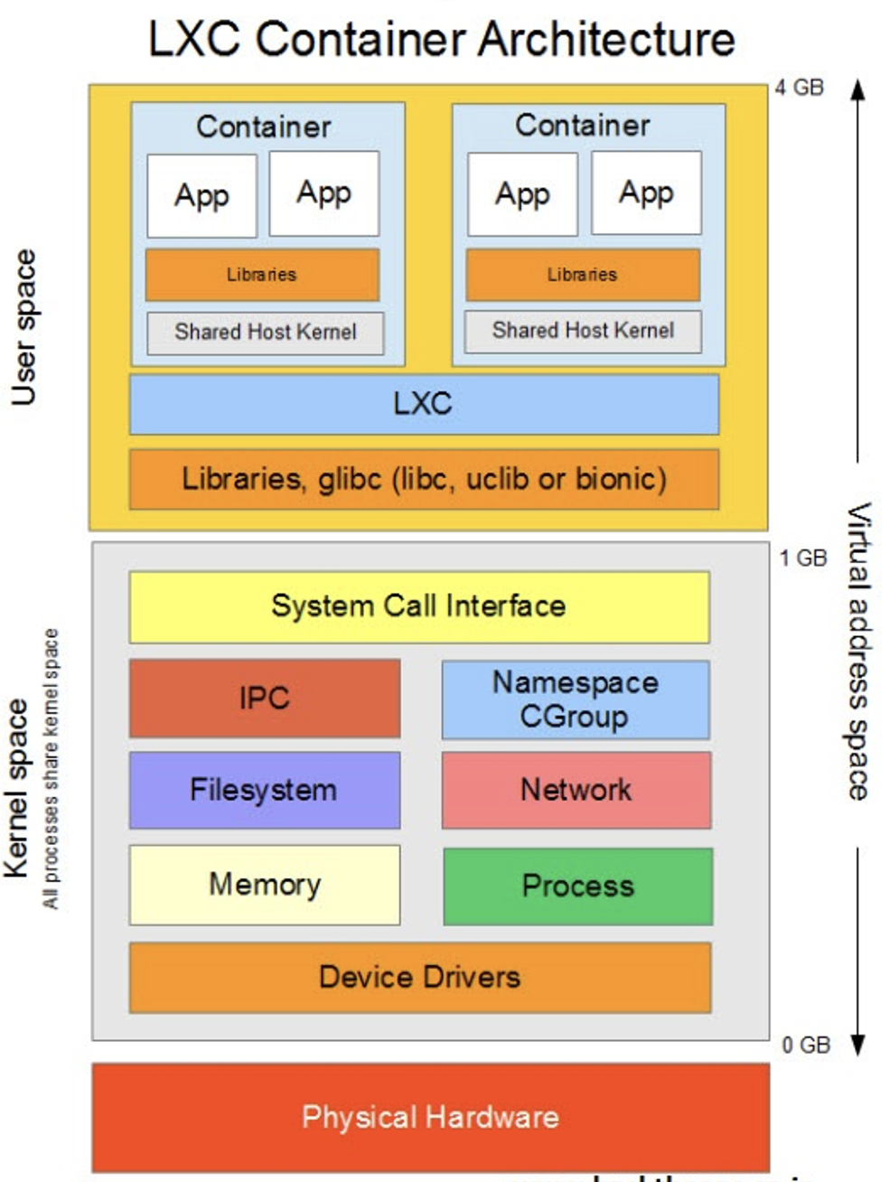
Рисунок 5 – Архитектура LXC
Архитектурные различия между средствами контейнеризации и оркестрации обусловлены уровнем управления параметрами изоляции ресурсов ядра Linux. Для систематизации подходов к обеспечению безопасности разделяемого ядра исследуемые системы разделены на два функциональных класса: системы управления средами выполнения, обеспечивающие первичную изоляцию процессов, и системы оркестрации, реализующие политики безопасности на уровне логических групп контейнеров и кластерных узлов.
В то время как средства контейнеризации концентрируются на создании и поддержании изолированной среды исполнения для одного или нескольких процессов, средства оркестрации решают задачу автоматизации жизненного цикла этих сред в распределенных системах. Оркестраторы обеспечивают глобальную координацию, масштабирование, балансировку нагрузки и принудительное применение политик безопасности к совокупности контейнеризованных приложений. Далее представлены архитектуры оркестраторов: Kubernetes, Docker Swarm, OpenShift и Nomad.
Архитектура Nomad
Агентная модель: На каждом узле кластера запущен один бинарный файл, который совмещает функции планировщика и исполнителя [14]. Это упрощает топологию сети и снижает задержки.
Событийная архитектура: Планировщик работает на основе событий. Когда состояние узла меняется, агент немедленно уведомляет планировщик, который принимает решение о перераспределении нагрузки.
Драйверы задач: Архитектура позволяет запускать любые изолированные нагрузки через абстракцию драйверов. Это дает возможность оркестровать не только контейнеры, но и процессы в отдельных средах без контейнеризации.
Внешние сервисы: Nomad делегирует сетевую связность Consul, а управление секретами Vault. Это позволяет сосредоточить ресурсы оркестратора исключительно на планировании задач.
Масштабируемость: Отсутствие сложной иерархии контроллеров позволяет одному кластеру эффективно управлять десятками тысяч узлов без деградации производительности планировщика.
Преимущества:
- Универсальность: запуск практически любого типа задач на одном кластере.
- Высокая производительность за счет легковесной архитектуры агентов.
Недостатки:
- Необходимость внедрения дополнительных инструментов (Consul, Vault) для реализации полноценного стека.
- Меньший объем доступной документации и сторонних готовых решений по сравнению с K8s.
Визуальное представление архитектуры на рисунке 6.
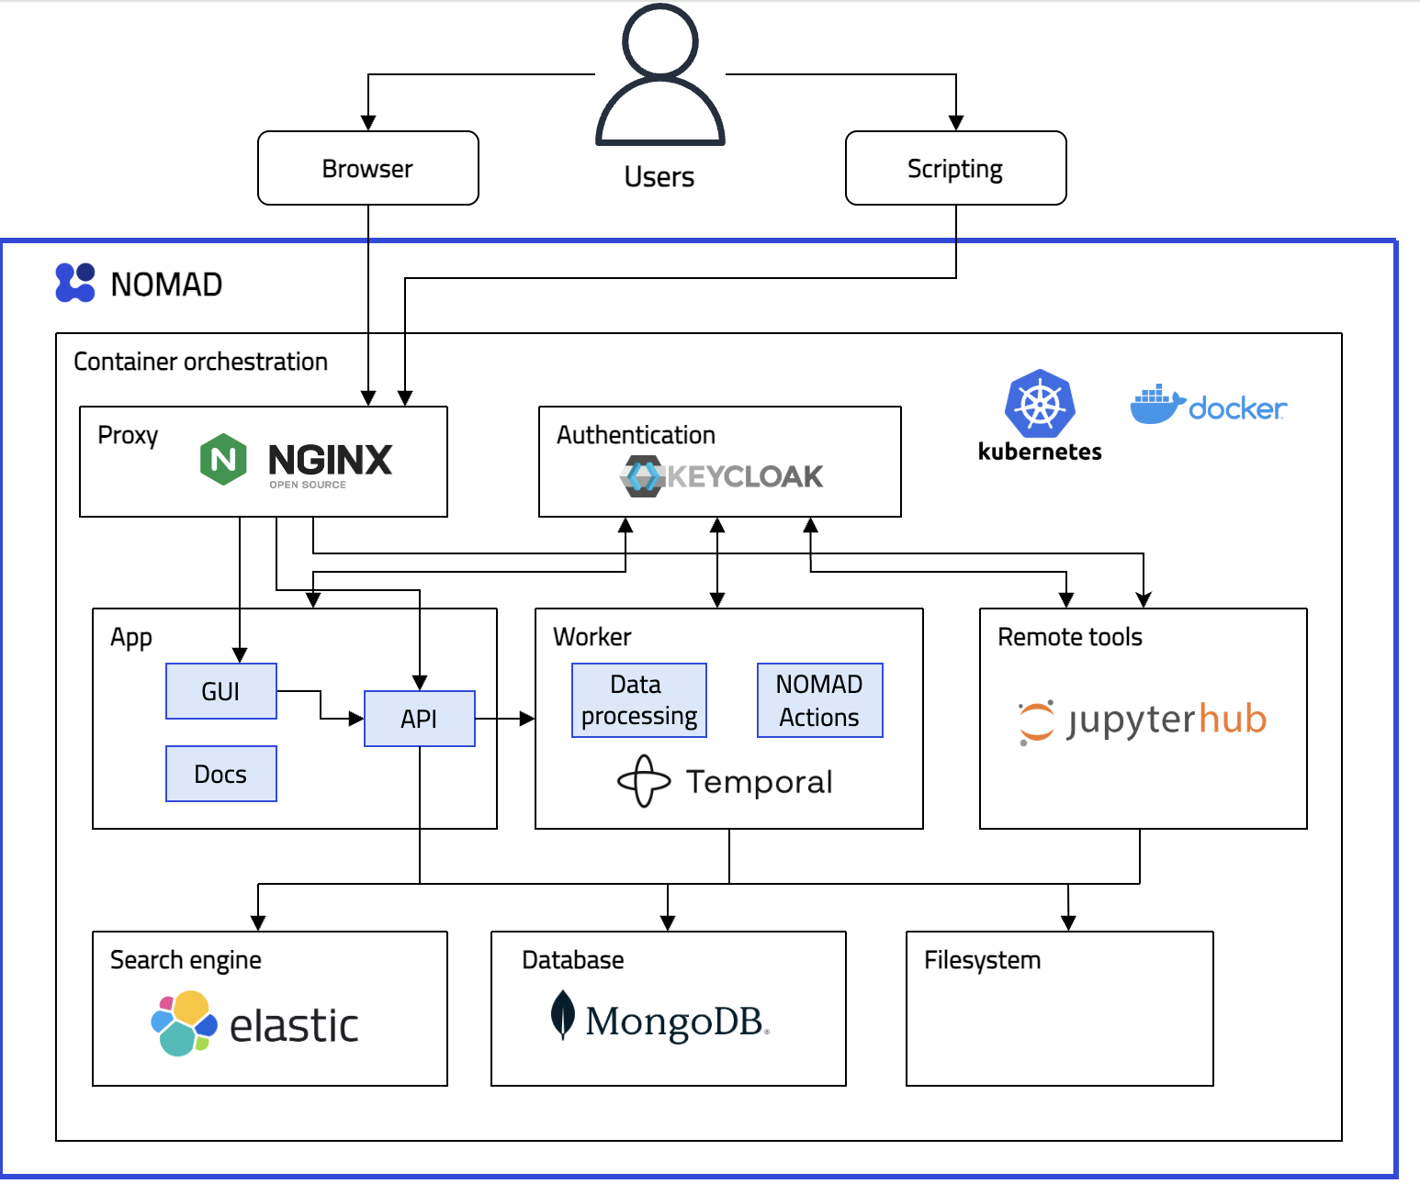
Рисунок 6 – Архитектура Nomad
Архитектура Docker Swarm
Кластерная модель: Узлы-менеджеры отвечают за прием команд, хранение состояния кластера и планирование задач. Узлы-воркеры получают инструкции от менеджеров и исполняют конкретные контейнеры.
Интегрированная оркестрация: Весь код оркестратора встроен непосредственно в Docker-демон. Это исключает необходимость в дополнительных компонентах или внешних базах данных для хранения метаданных.
Протокол Raft: Обеспечивает согласованность состояния между менеджерами. Если один менеджер выходит из строя, протокол выбирает лидера, что гарантирует непрерывную работу кластера без потери метаданных.
Overlay-сети: Встроенный сетевой драйвер автоматически создает изолированную сеть между всеми контейнерами сервиса, независимо от физического узла, на котором они запущены.
Сервисная абстракция: Оркестратор управляет не отдельными контейнерами, а сервисами. При изменении количества реплик он автоматически перераспределяет нагрузку между доступными узлами.
Преимущества:
- Минимальное время на развертывание и настройку.
- Нативная поддержка привычных команд Docker.
Недостатки:
- Ограниченные возможности по глубокой настройке сетевых политик.
- Отсутствие развитых инструментов для автоматизации сложных сценариев развертывания.
Визуальное представление архитектуры на рисунке 7.

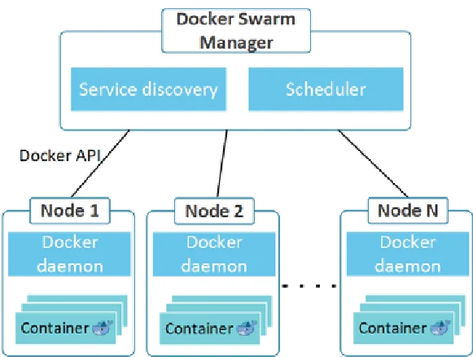
Рисунок 7 – Архитектура Docker Swarm
Архитектура OpenShift
Ядро Kubernetes: Инфраструктура полностью базируется на Kubernetes, что обеспечивает совместимость со всеми стандартными объектами K8s при сохранении привычных API.
Security Context Constraints: Система контроля, определяющая действия, которые контейнер может выполнять в системе [15]. SCC ограничивает использование специфических системных вызовов, доступ к хост-сети и использование root-привилегий.
Интегрированный пайплайн: Встроенный инструмент Source-to-Image автоматически преобразует исходный код приложения в готовый образ, который сразу готов к развертыванию.
Усиленный RBAC: Модель управления доступом жестко разграничивает права внутри кластера, интегрируя аутентификацию с корпоративными каталогами пользователей.
Мониторинг: Поставляется с готовыми стеками Prometheus и Grafana, которые автоматически настроены на сбор метрик с уровня инфраструктуры и самих контейнеризированных приложений.
Преимущества:
- Высокий уровень безопасности, настроенный при установке для корпоративных сред.
- Наличие всех инструментов для цикла разработки и эксплуатации в едином продукте.
Недостатки:
- Высокое потребление системных ресурсов управляющими компонентами.
- Привязанность к проприетарным расширениям платформы.
Визуальное представление архитектуры на рисунке 8.
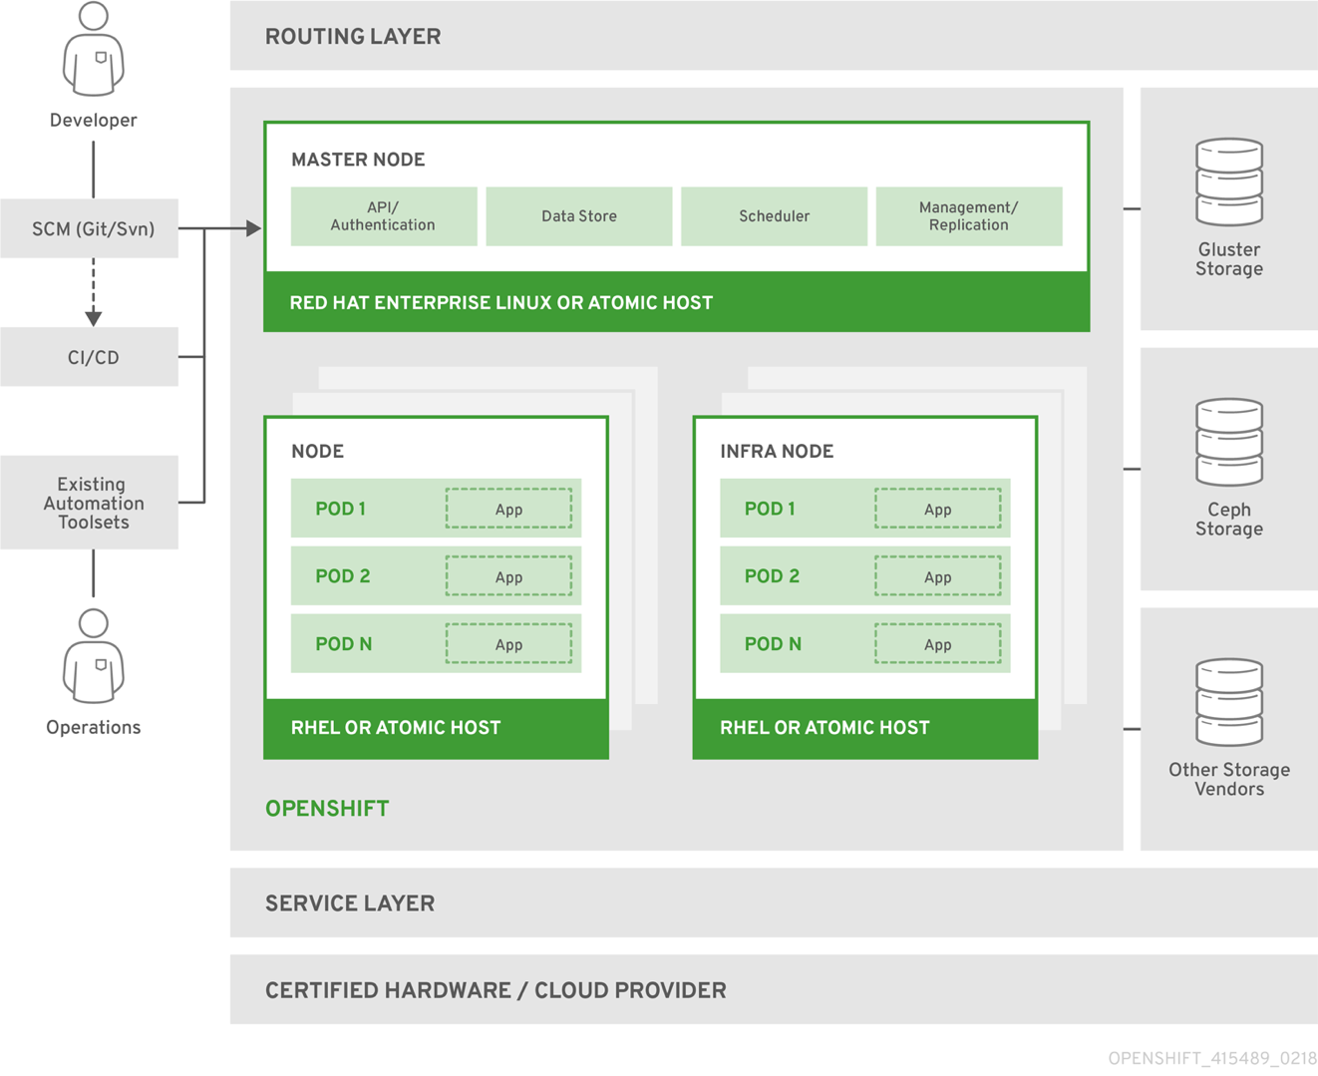
Рисунок 8 – Архитектура OpenShift
Архитектура Kubernetes (K8s)
Декларативная модель: Пользователь задает конечное состояние системы через манифесты. API-сервер принимает эти данные, а контроллеры непрерывно сравнивают текущее состояние узлов с целевым, автоматически устраняя возникшие расхождения.
Центральный API-сервер: Выступает единственной точкой входа для всех запросов. Вся информация о состоянии кластера хранится в распределенной базе данных etcd, доступ к которой осуществляется строго через API-сервер.
Контроллеры: Специализированные фоновые циклы управления, которые отслеживают события в API. Например, контроллер узлов следит за их доступностью, а контроллер репликации обеспечивает наличие заданного числа копий пода.
Container Runtime Interface: Прослойка, стандартизирующая взаимодействие с исполняемыми средами. Благодаря ей Kubernetes не зависит от конкретного runtime, делегируя запуск контейнеров таким инструментам, как containerd или CRI-O.
Admission Controllers: Модули, перехватывающие запросы к API-серверу до их записи в базу данных. Они выполняют проверку прав, внедряют политики безопасности и блокируют создание ресурсов, нарушающих заданные ограничения.
Преимущества:
- Гибкость настройки и расширяемость за счет пользовательских типов ресурсов.
- Зрелая экосистема с поддержкой всех современных облачных провайдеров.
- Продвинутые механизмы автоматического масштабирования и самовосстановления.
Недостатки:
- Высокая сложность архитектуры, требующая глубоких навыков администрирования.
- Значительные затраты ресурсов на поддержание работы управляющей плоскости.
Визуальное представление архитектуры на рисунке 10.
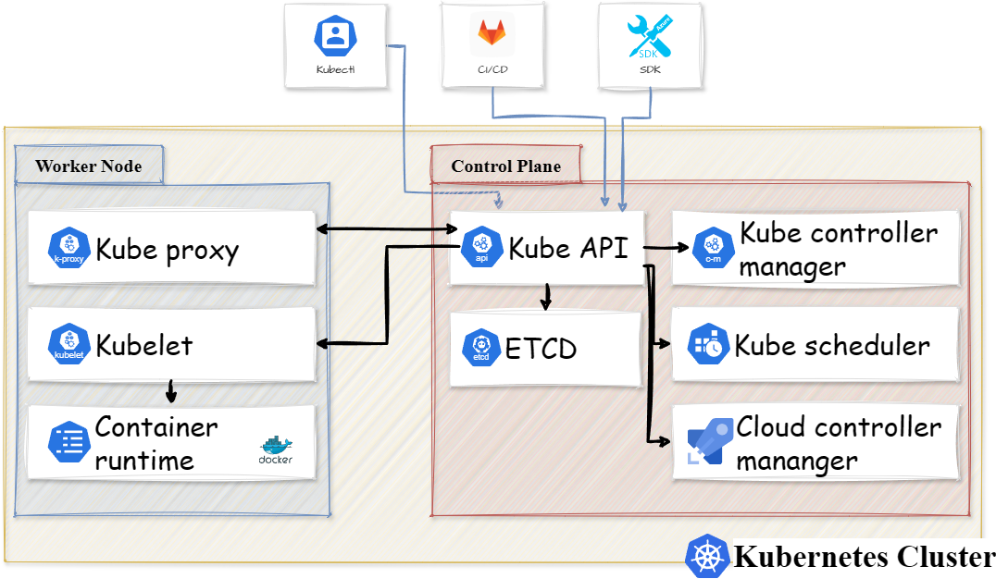
Рисунок 9 – Архитектура Kubernetes Cluster

Статистические данные и тенденции
Kubernetes‑кластеры в 2025‑м живут в другом мире, чем три‑четыре года назад. runc перестал быть прозрачной деталью под капотом Docker и k8s: новые уязвимости показали, что сам контейнерный рантайм стал полноценной зоной боевых действий, а не просто инфраструктурным фоном. Эта статья - попытка переосмыслить модель угроз Kubernetes и контейнеров после свежих CVE и собрать практический чек‑лист для тех, кто отвечает за безопасность прод‑кластеров.
Визуальное представление типовой цепочки атаки через контейнере на рисунке 10.
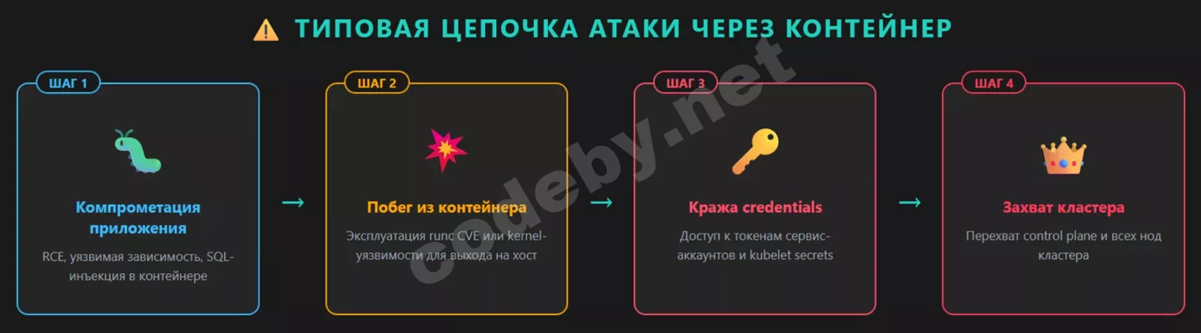
Рисунок 10 – Типовая цепочка аткак
В Kubernetes рантайм - часть доверенной базы. kubelet опирается на CRI‑адаптер (containerd, CRI‑O), который внутри использует тот же runc. Любая уязвимость runc автоматически превращается в уязвимость всех подов, работающих на ноде.
Последствия:
Привилегированные поды и поды с hostPID, hostNetwork, широкими hostPath‑монтами становятся критическими: если атакующий выбрался из такого контейнера, у него почти нет ограничений на хосте.
Токены сервис‑аккаунтов в файловой системе пода превращаются в прямой путь к управляющей плоскости: достаточно сбежать из контейнера и прочитать их в смонтированных секретах или через директории kubelet.
Node‑local службы агенты мониторинга, логгеры, security‑sidecar часто работают с повышенными привилегиями; выход к ним через контейнерное бегство даёт быстрый путь к латеральному перемещению как внутри кластера, так и за его пределами.
Критические уязвимости представлены на рисунке 11.
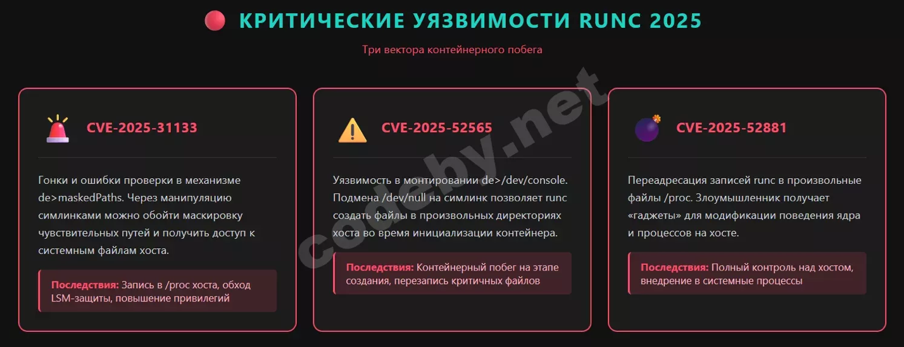
Рисунок 11 – критические уязвимости
Новые runc‑CVE особенно опасны, когда из контейнера уже есть куда выйти. Чем меньше прав дано на хосте, тем короче траектория атаки и тем больше шансов, что побег упрётся в дополнительный барьер.
Хорошая база для манифестов:
securityContext.runAsNonRoot: true и явный runAsUser, чтобы root внутри контейнера не совпадал с root на хосте.
allowPrivilegeEscalation: false, запрет privileged: true, отказ от hostPID, hostIPC, hostNetwork, если без них можно обойтись.
readOnlyRootFilesystem: true для большинства сервисов: это усложняет запись в системные пути, которые эксплойты часто используют как точки опоры.
Агрессивный capabilities.drop: ["ALL"] и точечное добавление только необходимых capability.
Даже если эксплойт сработает, такой под будет значительно менее удобной отправной точкой для дальнейшего движения.
Базовые настрой оркестратора представлены на рисунке 12.
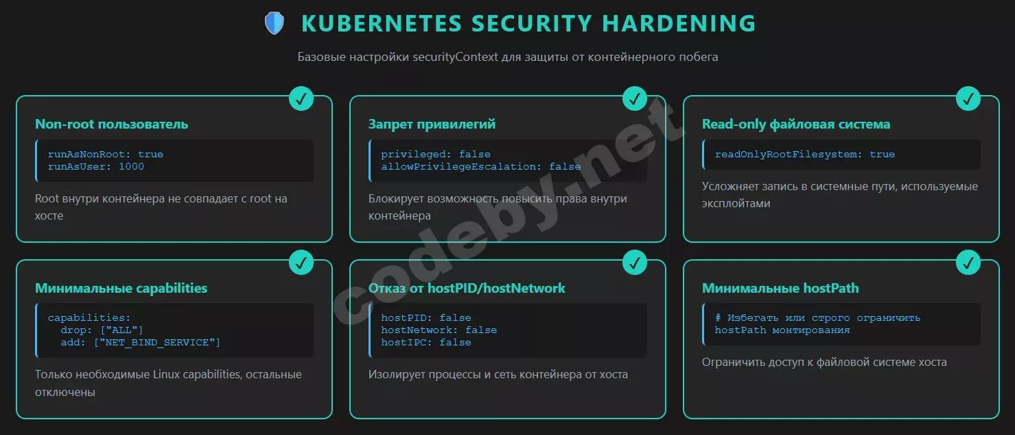
Рисунок 12 – Базовые настрой оркестратора
Полный набор из десятка агентов и SaaS‑платформ необязателен.
Средства проверки конфигурации по CIS Benchmark [16].
eBPF‑ и rule‑based сенсоры вроде Falco или Tracee для отслеживания системных вызовов, подозрительных монтирований и изменений в файловой системе.
Runtime‑сканеры образов в кластере для отслеживания новых критичных CVE в уже запущенных подах.
Включённый Kubernetes Audit Log с экспортом в центральное хранилище и связкой с SIEM, чтобы расследования не упирались в отсутствие журналов.
Ключевой момент - не просто собирать алерты, а завести процедуры реагирования: что делать, если сенсор сообщил о попытке записи в /proc, о запуске sh внутри контейнера приложения или о появлении ранее неиспользовавшегося образа.
Cтек обязательного мониторинга представлен на рисунке 13.
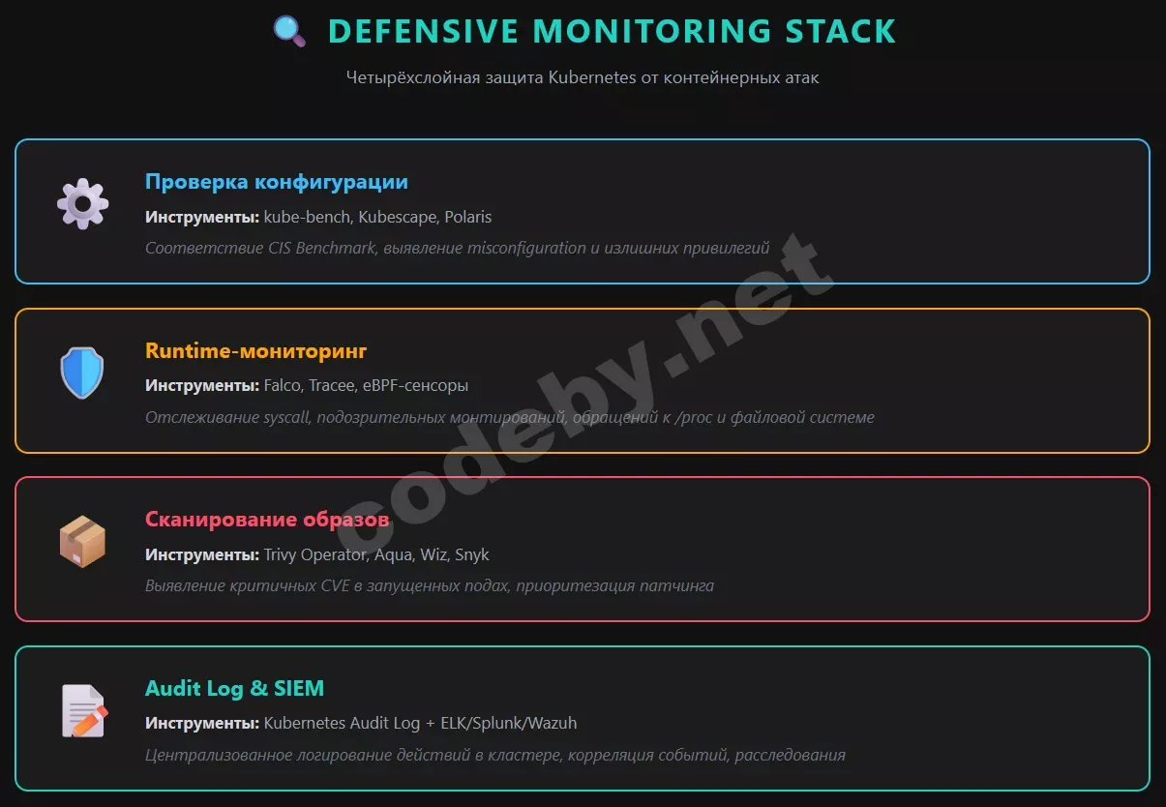
Рисунок 13 – Стек обязательного мониторинга

Основные особенности и проблемы
Архитектурная сложность современных контейнерных сред и систем оркестрации существенно расширяет поверхность атаки. Ключевые проблемы безопасности проистекают из динамической природы контейнеров, совместного использования ядра хостовой системы и необходимости управления доступом в распределенных кластерах. Основной угрозой является не столько уязвимость самих технологий, сколько ошибки в конфигурации, которые позволяют злоумышленнику скомпрометировать изолированную среду и получить контроль над хостом.
Матрица тактик и техник атак
Для систематизации угроз используется подход, основанный на модели MITRE ATT&CK [17]. Он позволяет классифицировать действия злоумышленника на этапы, от начального проникновения до достижения целевого воздействия. Каждая тактика включает набор конкретных методов , которые атакующие используют для реализации своих целей.
Матричный подход наглядно демонстрирует, как различные техники могут быть применены в специфических средах. В контексте облачно-нативных систем это дает возможность выявить пробелы в мониторинге и настроить адекватные механизмы защиты для каждого этапа компрометации .
Ключевые векторы атак на контейнеры
Initial Access: Основная угроза исходит от эксплуатации публичных сервисов с уязвимостями и использования скомпрометированных учетных данных. Атаки часто направлены на внешние интерфейсы управления.
Persistence & Execution: Злоумышленники используют манипуляции с образами внедрение вредоносного кода, создание скрытых учетных записей или настройку запланированных задач для поддержания доступа к контейнеру после перезагрузки.
Privilege Escalation: Критическим вектором является выход за пределы контейнера на хост-систему и эксплуатация уязвимостей ядра через выполнение команд с повышенными правами внутри изолированной среды.
Stealth: Использование методов маскировки процессов под легитимные системные службы и удаление логов затрудняет обнаружение вторжения стандартными средствами мониторинга.
Credential Access: Сбор токенов доступа приложения и поиск незащищенных учетных данных в файловой системе или переменных окружения.
Discovery & Lateral Movement: Исследование внутренней сетевой топологии, поиск доступных ресурсов внутри кластера и попытки перемещения между сегментами сети для расширения области контроля.
Impact: Реальное нанесение ущерба через деструктивные действия: удаление данных, использование ресурсов хоста для майнинга или блокировка сервисов (DoS).
Матрица атак на контейнеры представлена на рисунке 14.
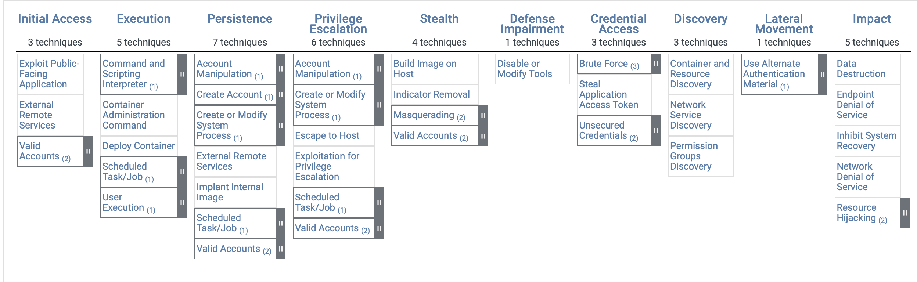
Рисунок 14 – Матрица атак на контейнеры
Системы контейнеризации обеспечивают изоляцию процессов на одном узле, в то время как оркестраторы управляют распределенной группой контейнеров в кластере. Переход к оркестрации смещает фокус безопасности с изоляции ядра на управление правами доступа и конфигурацию API-сервера. Ошибки в настройках распределенных систем приводят к компрометации всего кластера, а не отдельного процесса.
Особенности безопасности Kubernetes
В отличие от одиночных контейнеров, Kubernetes позволяет управлять кластером через централизованный API-сервер.
Начальный доступ: Кража конфигурационных файлов, доступ к незащищенным дашбордам, эксплуатация уязвимостей API-сервера.
Выполнение: Запуск команд через exec в контейнерах, развертывание вредоносных подов, использование уязвимостей в приложениях.
Закрепление: Использование заданий CronJob для регулярного выполнения кода и монтирование системных путей, предоставляющих прямой доступ к файлам хоста.
Повышение привилегий: Создание контейнеров с повышенными правами, назначение ролей Cluster-admin и использование доступа к облачным ресурсам узла.
Уклонение от защиты: Очистка событий кластера, удаление логов и использование имен подов, имитирующих системные компоненты.
Компрометация данных: Кража секретов кластера, токенов сервисных учетных записей и поиск учетных данных в манифестах.
Разведка и перемещение: Сканирование сети кластера, доступ к API Kubelet, дашбордам и метаданным облачных инстансов.
Воздействие: Массовое удаление данных, перегрузка API-сервера (DoS), захват мощностей кластера.
Матрица атак на оркестраторов контейнеров представлена на рисунке 15.
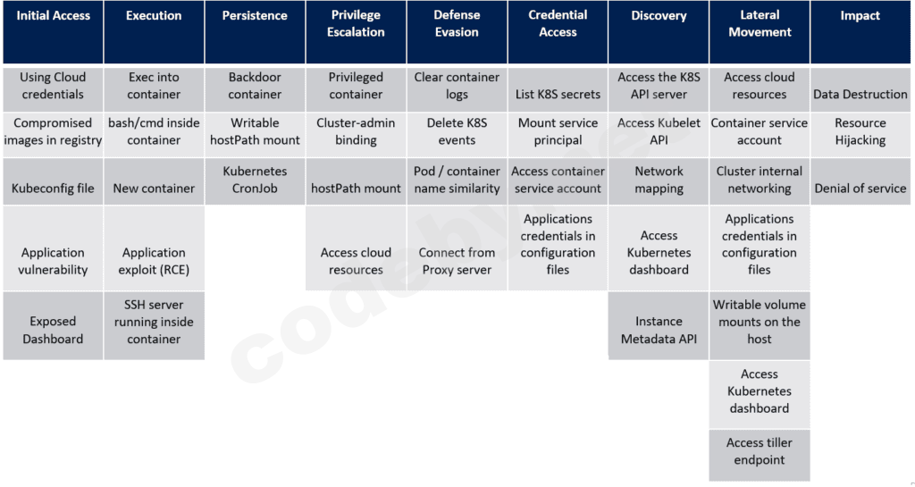
Рисунок 15 – Матрица атак на оркестраторов контейнеров
Практическая ценность матрицы атак состоит в том, что она позволяет связать отдельные техники нарушителя с конкретными мерами защиты и точками контроля в контейнерной инфраструктуре. Для контейнеров это, прежде всего, проверка образов, ограничение привилегий, контроль системных вызовов, мониторинг поведения в runtime и анализ сетевой активности. Для Kubernetes ключевыми становятся защита API-сервера, контроль RBAC, аудит событий, защита секретов и ограничение доступа к узлам и служебным интерфейсам. Такой подход позволяет не просто перечислить угрозы, а показать, на каком этапе атака может быть обнаружена или остановлена.
Еще один важный вывод состоит в том, что в контейнерных средах отдельная уязвимость редко приводит к инциденту сама по себе. Обычно злоумышленник использует цепочку из нескольких техник: получает начальный доступ, закрепляется в среде, повышает привилегии, затем перемещается по кластеру и только после этого наносит ущерб. Поэтому для защиты нужны не отдельные точечные меры, а связанный набор контролей на уровне образов, контейнеров, ядра и оркестратора.
Практическая ценность матрицы атак состоит в том, что она позволяет связать отдельные техники нарушителя с конкретными мерами защиты и точками контроля в контейнерной инфраструктуре. Для Kubernetes и других оркестраторов это особенно важно, потому что атака обычно развивается по цепочке: сначала получает доступ, затем закрепляется, повышает привилегии, перемещается по кластеру и только после этого наносит ущерб.
Чтобы показать эту связь на практике, целесообразно дополнить матрицу таблицей, в которой для каждой угрозы указаны источник, цель атаки, возможные последствия, признаки обнаружения и меры предотвращения. Такой формат помогает не только перечислить угрозы, но и сразу связать их с конкретными средствами защиты на уровне образов, контейнеров, ядра и оркестратора. Таблица цепочек атак представлена в таблице 1.
Таблица 1 – Связь атак и мер защиты в оркестраторах контейнеров
Угроза | Где возникает | Что атакует | К чему приводит | Как обнаруживается | Как предотвращается
Начальный доступ | Внешние сервисы, API Kubernetes, панели управления | kubeconfig, API-сервер, учетные данные | Получение первичного доступа в кластер | Аномальные входы, подозрительные запросы к API, неизвестные IP | MFA, защита API, ограничение доступа, контроль kubeconfig, network policies
Выполнение | Контейнеры, поды, приложения | exec, RCE в приложениях, запуск вредоносных подов | Запуск произвольного кода в кластере | Необычные команды, новые поды, отклонения в журналах | Admission control, запрет privileged, контроль image policy, аудит exec
Закрепление | Контейнеры, CronJob, монтируемые тома | CronJob, hostPath, автозапуск кода | Сохранение доступа после перезапуска | Подозрительные задания, изменения манифестов, постоянные процессы | Ограничение CronJob, запрет hostPath, проверка манифестов, read-only FS
Повышение привилегий | Поды, роли, узлы кластера | privileged-контейнеры, ClusterRole/Cluster-admin | Доступ к хосту и расширение полномочий | Запуск с повышенными правами, изменения RBAC, доступ к облачным API | Минимальные права, RBAC, seccomp, AppArmor, SELinux, запрет privileged
Уклонение от защиты | Логи, события кластера, имена подов | Audit logs, события, маскировка процессов | Сокрытие следов атаки | Пропавшие записи, отсутствие событий, подозрительные имена объектов | Централизованный аудит, неизменяемые логи, SIEM, контроль целостности
Компрометация данных | Secrets, ServiceAccount, манифесты | Токены, ключи, учетные данные | Утечка доступа к сервисам и кластерам | Доступ к secrets, чтение переменных окружения, скачивание манифестов | Шифрование secrets, ротация токенов, ограничение доступа, secret scanning
Разведка и перемещение | Сеть кластера, Kubelet, dashboard, metadata service | Внутренняя топология, соседние узлы, облачные метаданные | Расширение зоны контроля | Сканирование сети, обращения к Kubelet, запросы к metadata | Сегментация сети, RBAC, ограничение доступа к Kubelet, network policies
Воздействие | Весь кластер | Ресурсы CPU, память, хранилище, API | Удаление данных, DoS, майнинг, остановка сервисов | Резкий рост нагрузки, массовые удаления, падение API | Resource quotas, limits, autoscaling control, backup, alerting

Анализ существующих технологий и решений
Для системного анализа существующих решений необходимо сопоставить возможности контейнеризации и оркестрации. Представленные ниже таблицы позволяют оценить зрелость механизмов изоляции процессов и инструментов управления доступом, а также их устойчивость к векторам атак, рассмотренным ранее. Сравнение по критериям контейнеров представлена в таблице 2.
Таблица 2 – Сравнение контейнеров
Критерий | LXC | Docker | Podman
Механизмы изоляции | Namespaces (полный стек) | Namespaces, Cgroups, Seccomp, AppArmor | Namespaces, Cgroups, Seccomp, AppArmor, SELinux
Безопасность ядра | Высокий риск при общих привилегиях | Зависимость от прав демона (root-daemon) | Безопасен (rootless-режим по умолчанию)
Управление привилегиями | Возможность запуска с полными правами | Требует настройки для отказа от root | Нативная поддержка без привилегированного пользователя
Уровень изоляции (Kernel) | Ближе к системному уровню ОС | Прикладной уровень | Прикладной уровень с изоляцией сессий
Риск эскалации | Высокий при некорректной настройке | Высокий из-за централизованного демона | Низкий (изоляция в рамках пользователя)
Совместимость с политиками | Требует специфической настройки | Широкая поддержка (OCI) | Высокая (полная поддержка OCI)
Критическая проблема Docker заключается в модели доверенного демона. Архитектурно dockerd работает с правами суперпользователя и имеет бесконечные привилегии для манипуляции пространством имен ядра. Любая уязвимость в приложении или сбой в конфигурации runc позволяют злоумышленнику через взаимодействие с сокетом демона получить полный контроль над хостом. Это не просто программная ошибка, а фундаментальный риск модели клиент-сервер в локальной среде.
Podman, напротив, реализует модель изолированных процессов. Отсутствие центрального демона радикально меняет модель угроз: контейнеризированный процесс управляется непосредственно пользователем, который его запустил. Это означает, что выход из контейнера для атакующего заканчивается там же, где начинался в контексте прав обычного пользователя хоста. Это делает Podman эталоном для сред с высокими требованиями к изоляции, хотя и накладывает ограничения на сетевую конфигурацию и интеграцию с legacy-скриптами.
LXC предлагает глубокую изоляцию на уровне системных вызовов. Однако его главный минус отсутствие унифицированного управления привилегиями, встроенного в среду исполнения в отличие от SELinux в Podman. В энтерпрайз-средах это приводит к необходимости создания сложных профилей AppArmor/SELinux вручную, что математически повышает вероятность человеческого фактора при настройке.
Если контейнеризация обеспечивает защиту периметр процесса, то оркестраторы переносят вектор атаки на логический периметр API-сервер. В распределенных кластерах уровень безопасности определяется не качеством изоляции ядра она делегируется контейнеризатору, а способностью оркестратора контролировать, кто, что и где может запустить. Переход к оркестрации это переход от защиты системных вызовов к защите управления состоянием всей инфраструктуры.
Связь атак и мер защиты в оркестраторах контейнер представлена в таблице 3.

Таблица 3 – Связь атак и мер защиты в оркестраторах контейнеров
Критерий | K8s | Docker Swarm | OpenShift | Nomad
Контроль доступа (RBAC/ABAC) | Развитый (Role-Based Access Control) | Базовый | Расширенный (с акцентом на Enterprise) | Базовый (требует Enterprise версии)
Изоляция ресурсов (Kernel) | Строгая (через Pod Security Admission) | Ограниченная | Очень строгая (по умолчанию жесткие политики) | Гибкая, но требует сложной настройки
Политики безопасности (Network/Pod) | Network Policies, Pod Security | Базовые сети | Security Context Constraints | Зависит от внешних инструментов
Управление уязвимостями | Высокое (через сканеры образов, admission controllers) | Низкое | Очень высокое (встроенные сканеры) | Среднее
Безопасность узла | Высокая (через NodeRestriction) | Минимальная | Максимальная (строгие политики узлов) | Средняя
Риск "пробива" изоляции | Минимизирован при верных политиках | Выше из-за простоты настроек | Минимизирован встроенными средствами | Средний
Kubernetes стал отраслевым стандартом благодаря своей модульности. Однако его сильная сторона бесконечная расширяемость является и главным источником уязвимостей. Механизм Admission Controllers позволяет фильтровать запросы, но его конфигурация настолько сложна, что в 80% случаев администраторы оставляют уязвимости в безопасности. K8s в этом смысле представляет собой опасность: без глубокой настройки Admission Policies кластер остается уязвимым для эксплуатации публично доступных API-интерфейсов.
OpenShift принципиально меняет парадигму через принудительный контроль. Механизм Security Context Constraints не просто рекомендует настройки, он их требует. Попытка запустить контейнер с root-правами или доступом к хост-сети в OpenShift пресекается на уровне API-сервера. Это избавляет от зависимости от квалификации конкретного DevOps-инженера, переводя безопасность из плоскости договоренностей в плоскость аппаратных ограничений платформы. Минус высокая стоимость миграции и зависимость от вендора, что делает платформу избыточной для проектов, не требующих строгого комплаенса.
Docker Swarm и Nomad демонстрируют ограниченный подход к защите. В Swarm сетевые политики это лишь абстракция над Overlay-сетями, которые не обеспечивают глубокую сегментацию. Nomad, с другой стороны, перекладывает ответственность на внешние системы Vault, Consul. С точки зрения архитектуры, это качественного решение, но с точки зрения безопасности это сложность интеграции. Если связка Nomad и Vault настроена не идеально, атакующий получает возможность манипулировать токенами доступа через Consul, что превращает внешнюю защиту в слабое звено кластера.
Архитектура Kaspersky Container Security строится вокруг центрального сервера управления, который является точкой администрирования всей системы. Через него задаются политики безопасности, собираются результаты проверок, ведется учет защищаемых узлов и отображаются инциденты. Такая схема удобна для кластеров Kubernetes, где требуется единое управление безопасностью множества контейнеров и узлов.
Второй ключевой компонент сканер образов. Он работает на этапе подготовки контейнеров к запуску и проверяет содержимое образа на наличие уязвимостей, небезопасных пакетов, лишних компонентов и потенциально опасных настроек. Это важно, потому что ошибка или уязвимость в образе переносится в каждый контейнер, созданный на его основе. Поэтому сканирование до запуска позволяет отсечь небезопасные артефакты еще до попадания в кластер.
Третий компонент агент на узле. Он разворачивается на рабочих нодах и контролирует контейнеры уже в процессе выполнения. Агент следит за тем, какие процессы запускаются внутри контейнера, какие ресурсы хоста он пытается использовать, какие файлы и сетевые ресурсы открывает, и не нарушаются ли заданные политики. Именно этот компонент особенно важен для темы разделяемого ядра, потому что он работает на границе между контейнером и хостовой ОС.
С точки зрения безопасности KCS реализует двухуровневую модель: проверка образа до запуска и контроль поведения во время работы. Это снижает риск запуска уязвимого контейнера и одновременно позволяет выявлять опасную активность уже после старта.
Состав архитектуры:
- Control Server центральный узел управления.
- Scanner проверяет контейнерные образы до запуска.
- Agent работает на узлах кластера и контролирует контейнеры в runtime.
Что делает каждый компонент:
Control Server
- Хранит политики безопасности.
- Принимает результаты проверок.
- Показывает состояние узлов, контейнеров и найденных угроз.
- Управляет подключенными компонентами.
Scanner
- Анализирует образы на уязвимости.
- Проверяет содержимое образа.
- Не пропускает небезопасные образы в кластер.
Agent.
- Следит за запуском контейнеров на узле.
- Контролирует соблюдение политик.
- Фиксирует подозрительные действия во время работы контейнера.
Визуальное представление архитектуры на рисунке 16
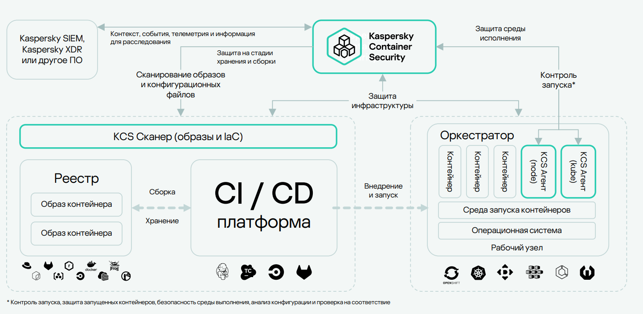
Рисунок 16 – Архитектура Kaspersky Container Security
Архитектура PT Container Security ориентирована на защиту контейнерной инфраструктуры на нескольких этапах жизненного цикла: сборка, проверка, развертывание и runtime. Решение не ограничивается только анализом контейнерных образов, а рассматривает весь контур эксплуатации контейнеров, включая конфигурации, политики доступа и события во время исполнения.
На этапе подготовки система выполняет анализ образов и проверку конфигураций. Это означает, что она может обнаружить уязвимые библиотеки, небезопасные параметры запуска, избыточные привилегии, использование опасных томов или неправильные настройки доступа к хосту. Такой подход особенно полезен, потому что многие инциденты в контейнерной среде возникают не из-за самой уязвимости, а из-за неверной конфигурации.
На runtime-уровне PT Container Security контролирует поведение контейнеров и узлов. Здесь важен мониторинг действий, которые связаны с ядром: системные вызовы, попытки обращения к чувствительным областям файловой системы, сетевые аномалии, запуск необычных процессов, повышение привилегий. Для такого контроля в современных решениях часто используется наблюдение на уровне ядра, что позволяет получать события с высокой точностью и без сильной потери производительности.
Отдельно стоит отметить, что архитектура PT Container Security хорошо вписывается в DevSecOps-подход. Это означает, что безопасность встроена не только в эксплуатацию, но и в процесс разработки и доставки. В НИР можно указать, что преимущество такой архитектуры раннее выявление проблем и снижение вероятности того, что небезопасный контейнер попадет в production-среду.
Состав архитектуры:
- Модуль анализа образов.
- Модуль проверки конфигураций.
- Модуль runtime-мониторинга.
- Механизм реагирования на инциденты.
- Интеграция с Kubernetes и DevSecOps-процессами.
Что делает система:
- проверяет образы на уязвимости;
- анализирует манифесты и параметры развертывания;
- отслеживает работающие контейнеры;
- обнаруживает подозрительные действия на уровне ядра;
- помогает блокировать опасные конфигурации еще до запуска.
Что важно по безопасности:
- используется наблюдение на уровне ядра;
- контролируются системные вызовы, доступ к файлам, сети и привилегиям;
- система ориентирована не только на контейнер, но и на ошибки конфигурации;
- хорошо подходит для сценариев, где важна защита разделяемого ядра.
Визуальное представление архитектуры на рисунке 17.
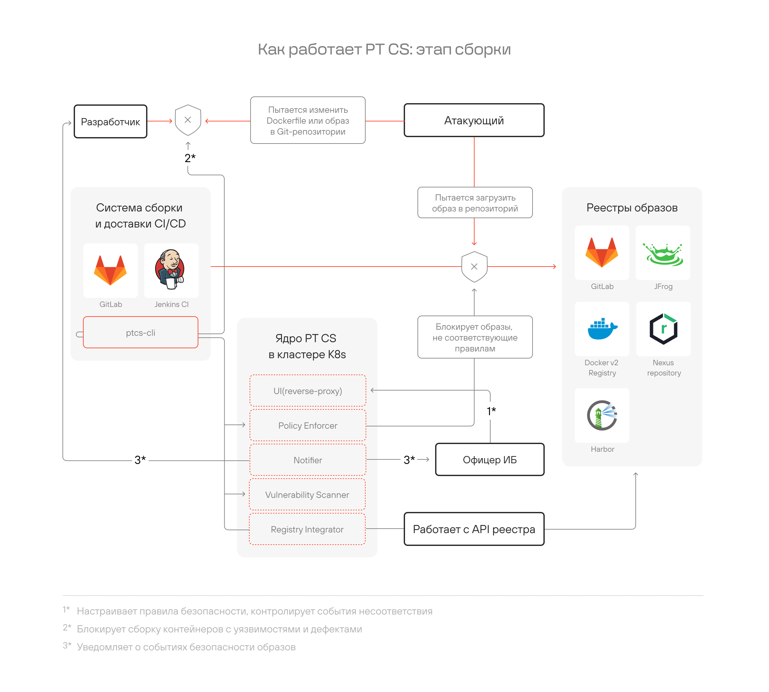
Рисунок 17 – Архитектура PT Container Security
Архитектура Sysdig Secure построена вокруг идеи непрерывной видимости контейнерной среды. В отличие от решений, которые в основном сканируют образы или проверяют манифесты, Sysdig Secure делает акцент на постоянном сборе данных о том, что реально происходит внутри контейнеров, на узлах и в Kubernetes-кластере.
Основой архитектуры является агент сбора данных, который устанавливается в инфраструктуре и получает события от контейнеров, процессов и ядра. Эти данные передаются в центральную систему анализа, где применяются политики безопасности, правила обнаружения угроз и механизмы корреляции событий. Такой подход позволяет видеть не только состояние системы в момент проверки, но и реальное поведение нагрузки в runtime.
Для обнаружения угроз Sysdig Secure использует Falco как механизм выявления подозрительных действий. Это позволяет фиксировать события вроде запуска shell внутри контейнера, обращения к чувствительным файлам, попыток изменения конфигурации системы, неожиданной сетевой активности или подозрительных системных вызовов. Для темы вашей НИР это особенно важно, потому что именно runtime-анализ помогает ловить попытки нарушения изоляции разделяемого ядра.
Еще одна особенность Sysdig Secure объединение функций безопасности и наблюдаемости. Система не только обнаруживает угрозы, но и помогает анализировать поведение инфраструктуры в целом, что полезно при расследовании инцидентов и поиске причин нестабильности. В тексте НИР можно подчеркнуть, что такая архитектура особенно эффективна в крупных Kubernetes-кластерах, где требуется постоянный контроль множества контейнеров и быстрый оклик на аномалии.
Состав архитектуры:
- Агент сбора данных.
- Сервер аналитики.
- Движок политик.
- Модуль обнаружения угроз;
- Интеграция с контейнерами, хостами и Kubernetes.
Что делает система:
- Собирает события из контейнеров и узлов;
- Анализирует поведение процессов в runtime;
- Сопоставляет события с политиками безопасности.
- Выявляет уязвимости и аномалии.
- Использует Falco для обнаружения подозрительных действий.
Что важно по безопасности:
- Система работает как непрерывный мониторинг.
- Ориентирована на обнаружение отклонений от нормального поведения.
- Позволяет видеть попытки выхода за пределы изоляции.
- Подходит для кластеров с высокой плотностью контейнеров и несколькими пользователями.
Визуальное представление архитектуры на рисунке 18.
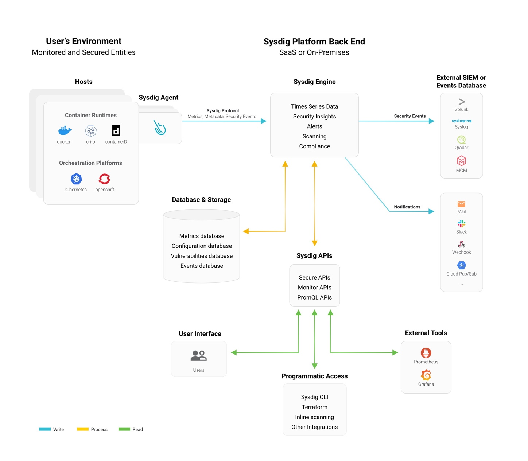
Рисунок 18 – Архитектура Sysdig Secure
В таблице 4 сравниваются три решения для защиты контейнеров: Kaspersky Container Security, PT Container Security и Sysdig Secure. Сравнение идет по архитектуре, работе с образами, runtime-контролю, использованию eBPF и Falco, а также по сильным и слабым сторонам. Это помогает показать, как разные продукты решают одну и ту же задачу разными способами.
Kaspersky Container Security строится по классической схеме: сервер управления, сканер образов и агент на узле. PT Container Security делает упор на многоуровневую защиту и контроль на уровне ядра. Sysdig Secure сильнее всего в непрерывном мониторинге и обнаружении аномалий в runtime.
Таблица 4 – Сравнение архитектур решений защиты контейнеров
Критерий | Kaspersky Container Security | PT Container Security | Sysdig Secure
Общий подход | Централизованная защита контейнерной инфраструктуры с проверкой образов и runtime-контролем | Многоуровневая защита контейнеров на этапах сборки, развертывания и выполнения | Непрерывный мониторинг и обнаружение угроз в контейнерах и Kubernetes
Архитектурная модель | Сервер управления + сканер образов + агент на узле | Модули анализа образов, проверки конфигураций, runtime-мониторинга и реагирования | Агент сбора событий + серверная аналитика + механизм политик + Falco
Центральный компонент | Control Server | Центральная аналитическая и управляющая платформа | Центральная платформа аналитики и политики
Работа с образами | Есть сканирование контейнерных образов до запуска | Есть статический анализ образов и проверка состава | Есть сканирование образов и оценка рисков
Проверка конфигураций | Есть контроль политик и параметров запуска | Сильная сторона: анализ манифестов, параметров развертывания, Helm/Kustomize | Есть контроль конфигураций, но основной упор на runtime
Runtime-контроль | Да, через агента на узле | Да, один из ключевых элементов | Да, это основа решения
Контроль на уровне ядра | Есть контроль взаимодействия контейнеров с узлом и ядром | Есть наблюдение на уровне ядра, особенно через низкоуровневые события | Есть глубокий runtime-вид на процессы и события ядра
Использование eBPF | Не является основной публично выделяемой особенностью | Да, одна из важных технологий наблюдения | Да, широко используется в runtime-наблюдении
Использование Falco | Нет как ключевого компонента | Не является основным публичным элементом | Да, один из базовых механизмов обнаружения угроз
Сфера применения | Kubernetes и контейнерные среды с централизованным управлением | DevSecOps, Kubernetes, контроль всей цепочки контейнеризации | Kubernetes, облачные и гибридные контейнерные среды
Сильная сторона | Удобная централизованная схема защиты и управления | Глубокий контроль конфигураций и runtime-событий | Очень сильный runtime-мониторинг и обнаружение аномалий
Слабая сторона | Меньше акцент на поведенческую аналитику по сравнению с Sysdig | Более сложная архитектура и настройка | Меньший акцент на централизованной “классической” модели сканер агент
Таблица 5 показывает, как эти решения работают именно с безопасностью. Здесь важны защита до запуска контейнера, защита во время работы, контроль доступа к ресурсам хоста и обнаружение подозрительных действий. Такой набор критериев нужен, чтобы понять, насколько хорошо решение защищает разделяемое ядро и контейнеры в целом.
По таблице видно, что все три продукта умеют защищать контейнеры на этапе запуска и во время работы, но делают это по-разному. Kaspersky Container Security удобен для централизованного контроля. PT Container Security сильнее в поведенческом анализе и низкоуровневом контроле. Sysdig Secure делает ставку на постоянный runtime-мониторинг.
Таблица 5 – Сравнение по безопасности
Критерий безопасности | Kaspersky Container Security | PT Container Security | Sysdig Secure
Защита до запуска контейнера | Да, через сканер образов | Да, через анализ образов и конфигураций | Да, через сканирование и policy checks
Защита во время работы | Да, через агента на узле | Да, через runtime-мониторинг | Да, это ключевая функция
Контроль доступа к ресурсам хоста | Да, через политики и runtime-контроль | Да, через поведенческий анализ | Да, через события процесса и ядра
Обнаружение подозрительных действий | Да, но в более централизованной логике | Да, с упором на низкоуровневые события | Да, очень сильная сторона
Защита от небезопасных конфигураций | Есть | Сильная сторона | Есть
Риск пропуска атаки в runtime | Средний, зависит от политик | Низкий при правильной настройке | Низкий за счет непрерывного мониторинга
Пригодность для multi-tenant-кластера | Хорошая | Очень хорошая | Очень хорошая
Подход к инцидентам | Выявление и централизованное управление | Обнаружение, контроль и реагирование | Обнаружение, корреляция и анализ поведения
Таблица 6 сравнивает удобство внедрения и эксплуатации. Здесь смотрят на сложность установки, настройку политик, пригодность для крупных кластеров, поддержку DevSecOps и удобство для постоянного мониторинга. Это важно, потому что сильное решение безопасности не всегда простое в запуске и сопровождении.
Kaspersky Container Security проще в восприятии и подходит для централизованной схемы. PT Container Security требует больше опыта, но дает более глубокий контроль. Sysdig Secure хорошо подходит для постоянного наблюдения и анализа, особенно в больших средах
Таблица 6 – Сравнение по удобству внедрения
Критерий внедрения | Kaspersky Container Security | PT Container Security | Sysdig Secure
Сложность установки | Средняя | Выше средней | Средняя
Сложность настройки политик | Средняя | Высокая | Средняя
Подходит для крупных кластеров | Да | Да | Да
Подходит для DevSecOps | Да | Очень хорошо | Да
Подходит для постоянного мониторинга | Да | Да | Очень хорошо
Порог входа для администратора | Средний | Высокий | Средний
Уровень зрелости архитектуры | Высокий | Высокий | Высокий
Прозрачность для аналитики | Высокая | Высокая | Очень высокая
Сравнительный анализ инструментов защиты
KCS ориентирован на корпоративные среды с жесткими требованиями к комплаенсу. Система поддерживает стандарты ФСТЭК [21], GDPR и PCI DSS, что делает её подходящей для работы в контурах с государственным регулированием. KCS обеспечивает полный цикл контроля: от проверки образов на уязвимости до мониторинга конфигураций K8s согласно бенчмаркам CIS [18].
PT Container Security делает упор на производительность и глубокий аудит процессов. За счет использования WASM-движка и оптимизированного стека обработки, инструмент позволяет инспектировать сетевой трафик и события в рантайме с минимальными задержками (пропускная способность в 3.5 раза выше стандартных решений). Встроенные средства аудита RBAC помогают выявлять ошибки в настройках прав доступа до того, как ими воспользуется злоумышленник [19].
Sysdig Secure лучше всего интегрируется в DevOps-культуру и облачные инфраструктуры. Решение строится на базе открытого стандарта Falco и eBPF-мониторинга, что дает высокую прозрачность процессов без нагрузки на систему. Sysdig специализируется на микросегментации сети и глубокой поведенческой аналитике, что критически важно для динамических сред, где поды постоянно мигрируют между узлами [20].
Технологические особенности и поддержка сред
При выборе инструмента важно учитывать совместимость с целевым рантаймом:
Отечественные решения: Имеют преимущество в виде нахождения в реестре ПО РФ и полноценной поддержки стандартов безопасности внутри страны. Это упрощает аттестацию систем.
Среды выполнения: Все три инструмента зрело работают с Docker и стандартными OCI-рантаймами. KCS предлагает нативную интеграцию с OpenShift, тогда как PT Container Security эффективнее взаимодействует с CRI-O.
Ограничения: Nomad-кластеры остаются слабым местом для всех рассмотренных решений поддержка этой оркестрации либо отсутствует, либо ограничена базовым мониторингом хоста. Также стоит учитывать, что контейнеризация через LXC поддерживается крайне ограниченно.
Детальные технические характеристики и сравнительные параметры представлены в Таблице А1. Приложения А.

ЗАКЛЮЧЕНИЕ
В ходе исследования проведен системный анализ механизмов изоляции и защиты ресурсов разделяемого ядра в средах оркестрации контейнеров. Установлено, что эксплуатация единого ядра хост-системы формирует критический вектор уязвимостей, где вероятность успешной компрометации напрямую коррелирует со сложностью архитектуры распределенного кластера. Базовые технологии виртуализации уровня операционной системы, включая пространства имен, контрольные группы и фильтрацию системных вызовов, требуют строгой алгоритмизации контроля. Дефолтные конфигурации демонстрируют высокую подверженность рискам повышения привилегий и эксплуатации уязвимостей среды выполнения в рамках breakout-сценариев.
Архитектурное сравнение средств контейнеризации выявило фундаментальную уязвимость централизованной модели доверенных демонов с правами суперпользователя. Статистика инцидентов доказывает, что внедрение бездемонных архитектур и реализация изолированных режимов запуска радикально снижают площадь потенциальной атаки на физический узел. Анализ систем оркестрации подтвердил смещение фокуса векторов атак от классических локальных побегов из изолированной среды к эксплуатации ошибок логического периметра. Безопасность распределенных инфраструктур критически зависит от защиты программных интерфейсов приложения, строгой валидации сетевых политик и гранулярной настройки ролевого управления доступом. Аналитические данные свидетельствуют о том, что подавляющее большинство успешных вторжений инициируется через легитимные механизмы управления кластером из-за некорректной конфигурации доступа, а не путем эксплуатации уязвимостей нулевого дня в системном коде.
Оценка современных векторов компрометации на базе профильных матриц атак доказывает математическую неэффективность применения исключительно статического аудита инфраструктуры. Для упреждения латерального перемещения и блокирования вредоносной активности требуется интеграция многоуровневого динамического контроля:
- Агрессивное профилирование и ограничение системных вызовов на уровне подсистем фильтрации ядра;
- Использование модулей безопасности операционной системы для обеспечения мандатного контроля доступа к файловым дескрипторам и межпроцессному взаимодействию;
- Развертывание поведенческих сенсоров и механизмов трассировки вызовов для непрерывного мониторинга метрик вычислительной нагрузки в реальном времени;
- Алгоритмическая блокировка развертывания привилегированных рабочих нагрузок и жесткий запрет монтирования корневых директорий хостовой машины.
Сформированная аналитическая база, построенные графы путей компрометации и выявленные архитектурные зависимости служат научно-техническим обоснованием для проектирования комплексной методологии обеспечения информационной безопасности. Практическая реализация предложенных подходов обеспечит переход от реактивной парадигмы защиты к предиктивному выявлению аномалий, гарантируя минимизацию рисков эскалации привилегий и сохранение отказоустойчивости в условиях высокоинтенсивной динамической нагрузки [22].

СПИСОК ИСПОЛЬЗОВАННЫХ ИСТОЧНИКОВ
- Kubernetes Documentation: Security Contexts [Электронный ресурс]. URL: https://kubernetes.io/docs/concepts/security/ (дата последнего обращения: 06.05.2026)
- Docker Documentation: Swarm mode overview [Электронный ресурс]. URL: https://docs.docker.com/engine/swarm/ (дата последнего обращения: 06.05.2026)
- Linux kernel documentation: Namespaces and Cgroups [Электронный ресурс]. URL: https://docs.kernel.org/(дата последнего обращения: 06.05.2026)
- Open Container Initiative (OCI): Runtime Specification (runc) [Электронный ресурс]. URL: https://github.com/opencontainers/runtime-spec (дата последнего обращения: 06.05.2026)
- Containerd Documentation: Getting started [Электронный ресурс]. URL: https://containerd.io/docs/ (дата последнего обращения: 06.05.2026)
- Landlock LSM: Unprivileged sandboxing [Электронный ресурс]. URL: https://landlock.io/ (дата последнего обращения: 06.05.2026)
- eBPF.io: Deep observability and security [Электронный ресурс]. URL: https://ebpf.io/ (дата последнего обращения: 06.05.2026)
- Falco Project: Runtime security [Электронный ресурс]. URL: https://falco.org/docs/ (дата последнего обращения: 06.05.2026)
- Prometheus: Monitoring system documentation [Электронный ресурс]. URL: https://prometheus.io/docs/ (дата последнего обращения: 06.05.2026)
- CVE MITRE: Searchable database of vulnerabilities [Электронный ресурс]. URL: https://cve.mitre.org/ (дата последнего обращения: 06.05.2026)
- Docker Documentation: Security and isolation [Электронный ресурс]. URL: https://docs.docker.com/engine/security/ (дата последнего обращения: 06.05.2026)
- Podman Documentation: Rootless mode [Электронный ресурс]. URL: https://docs.podman.io/ (дата последнего обращения: 06.05.2026)
- LXC/LXD Documentation: Container Isolation [Электронный ресурс]. URL: https://linuxcontainers.org/ (дата последнего обращения: 06.05.2026)
- HashiCorp Nomad: Security Model [Электронный ресурс]. URL: https://developer.hashicorp.com/nomad/docs/concepts/security (дата последнего обращения: 06.05.2026)
- Red Hat OpenShift: Security Context Constraints (SCC) [Электронный ресурс]. URL: https://docs.openshift.com/(дата последнего обращения: 06.05.2026)
- CIS Kubernetes Benchmark: Secure configuration [Электронный ресурс]. URL: https://www.cisecurity.org/benchmark/kubernetes (дата последнего обращения: 06.05.2026)
- MITRE ATT&CK for Containers: Matrix [Электронный ресурс]. URL: https://attack.mitre.org/matrices/container/(дата последнего обращения: 06.05.2026)
- Kaspersky Container Security (KCS): Техническая документация [Электронный ресурс]. URL: https://support.kaspersky.com/ (дата последнего обращения: 06.05.2026)
- Positive Technologies: PT Container Security [Электронный ресурс]. URL: https://www.ptsecurity.com/ (дата последнего обращения: 06.05.2026)
- Sysdig Secure: Compliance and Security [Электронный ресурс]. URL: https://docs.sysdig.com/ (дата последнего обращения: 06.05.2026)
- ФСТЭК России: Банк данных угроз (БДУ) [Электронный ресурс]. URL: https://bdu.fstec.ru/ (дата последнего обращения: 06.05.2026)
- CNCF: Cloud Native Security Whitepaper [Электронный ресурс]. URL: https://www.cncf.io/reports/ (дата последнего обращения: 06.05.2026)

ПРИЛОЖЕНИЕ А
Таблица А1 – Сравнение средств защиты контейнеров
Параметр | KCS (Kaspersky) | PT Container Security | Sysdig Secure
Сканирование образов | CVE/NVD/ФСТЭК БДУ, секреты, misconfig | Собственная БДУ, ФСТЭК, анализ слоев | Правила Falco ,ML, Trivy
Защита runtime | Поведенческий анализ, мониторинг ресурсов | WASM-движок, 38 детекторов событий | Falco eBPF/ML поведенческий
Конфигурация K8s | Соответствие CIS/PCI | Бенчмарки CIS, аудит RBAC | Политики OPA/Gatekeeper
Мониторинг сети | Анализ потоков, нарушения политик | Микросегментация | Потоки сети, CNI
Соответствие | ФСТЭК БСД, GDPR/PCI | ФСТЭК, NIST | CIS, PCI, SOC2
Производительность | Стандарт | x3.5 пропускная способность | eBPF без накладных расходов
Соответствие РФ | В реестре ПО | В реестре ПО | Нет
Цена | По запросу | По запросу | $20/хост/мес
Интеграция | K8s/Docker/Jenkins | CI/CD/TIP | K8s/Облако/Prometheus
Docker | Полная поддержка | Образы/runtime | Правила Falco
Podman | CRI-O | OCI runtime | OCI/Falco
LXC/LXD | Нет (host-level) | Нет | Мониторинг хоста
Kubernetes | Собственный оператор | Интеграция TIP | Нативно
Docker Swarm | Через Docker | Через Docker | Мониторинг Docker
OpenShift | Red Hat | CRI-O | OpenShift
Nomad | Нет | Нет | Мониторинг Nomad

ПРИЛОЖЕНИЕ Б

Рисунок Б1 – Сертификат участия в конференции 1
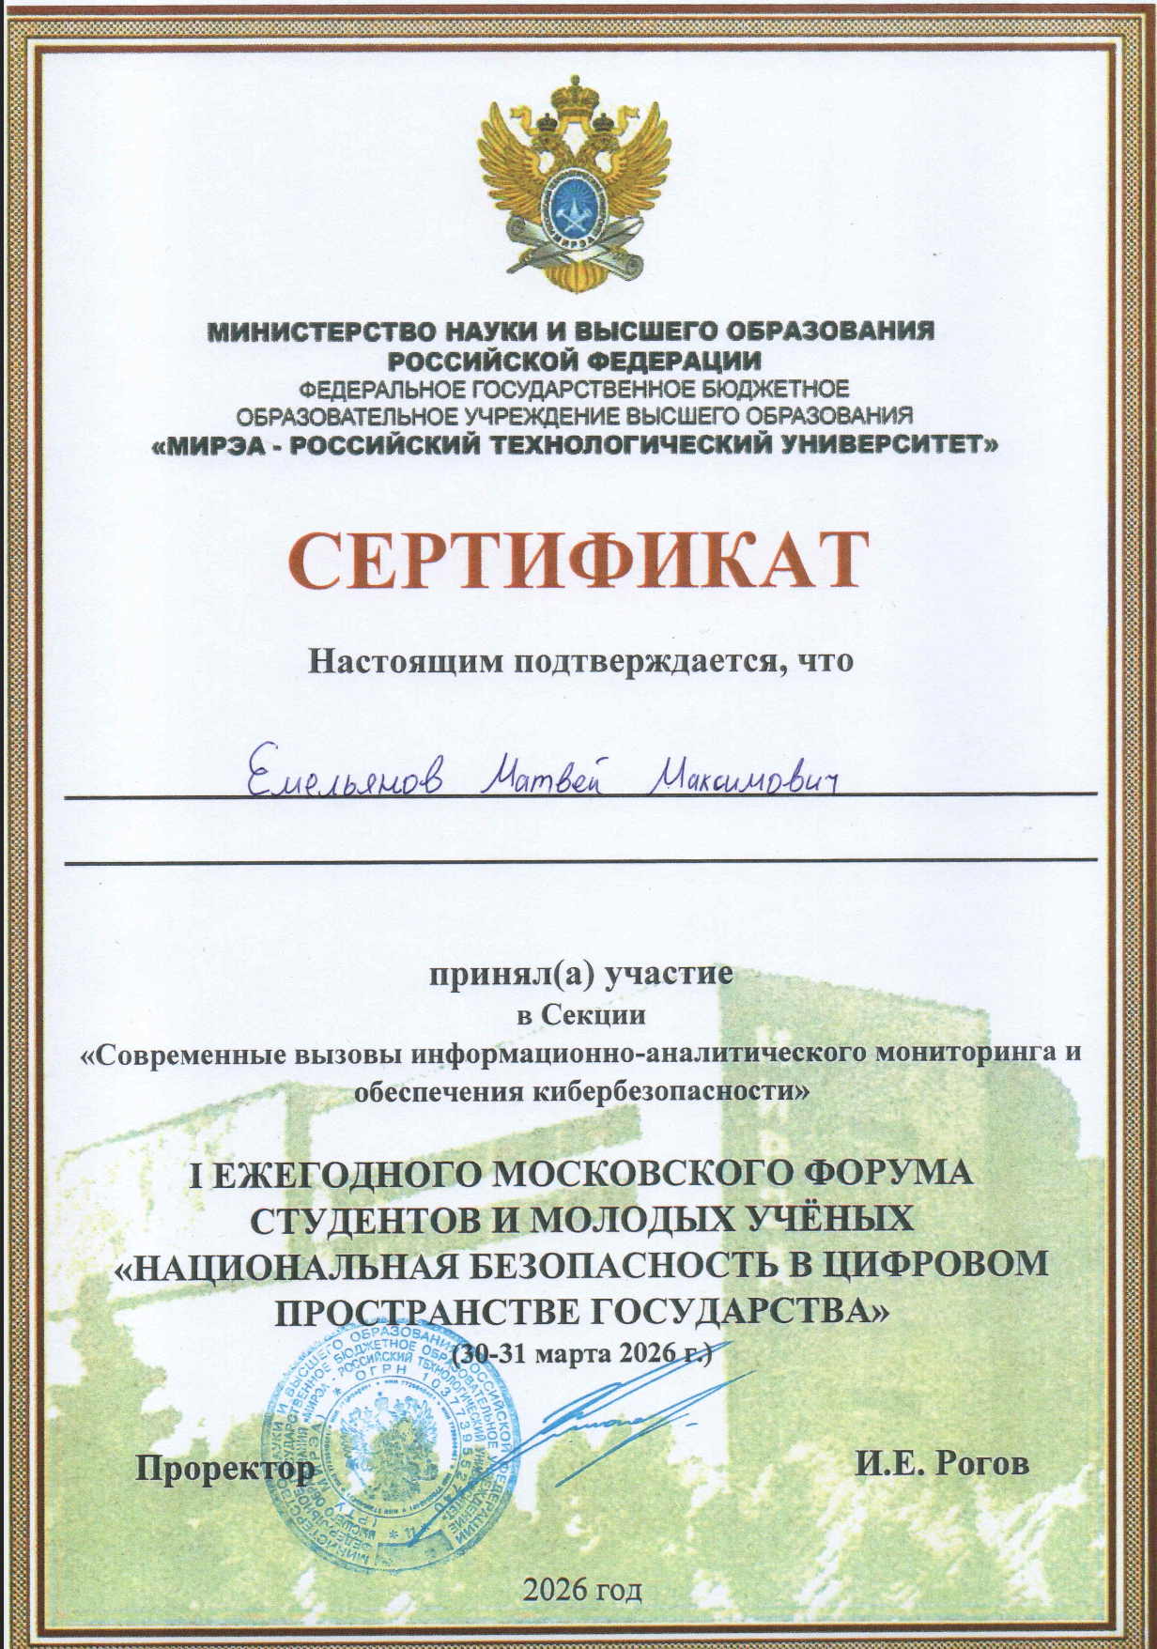
Рисунок Б2 – Сертификат участия в конференции

